Esp 32 2 ตัว

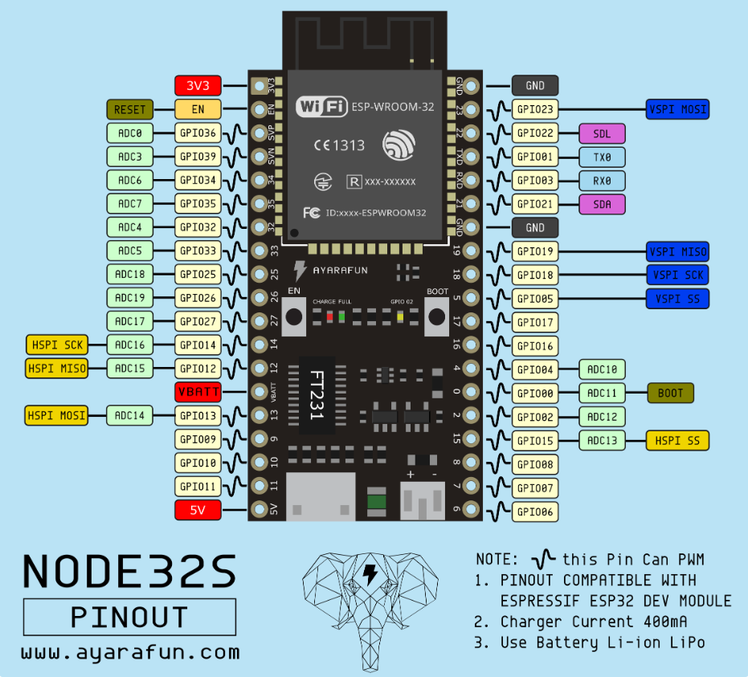

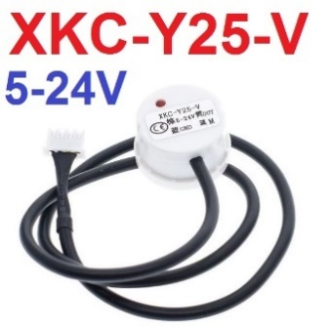เซ็นเซอร์วัดระดับน้ำ ประมาณ 2 ตัว

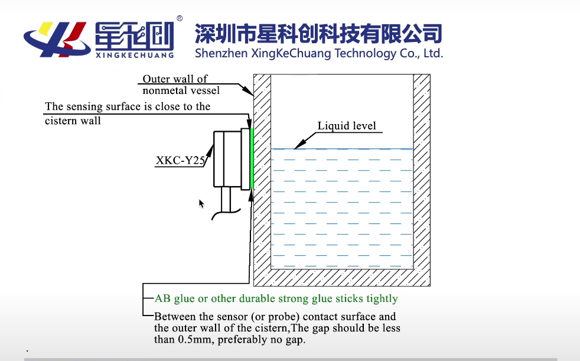

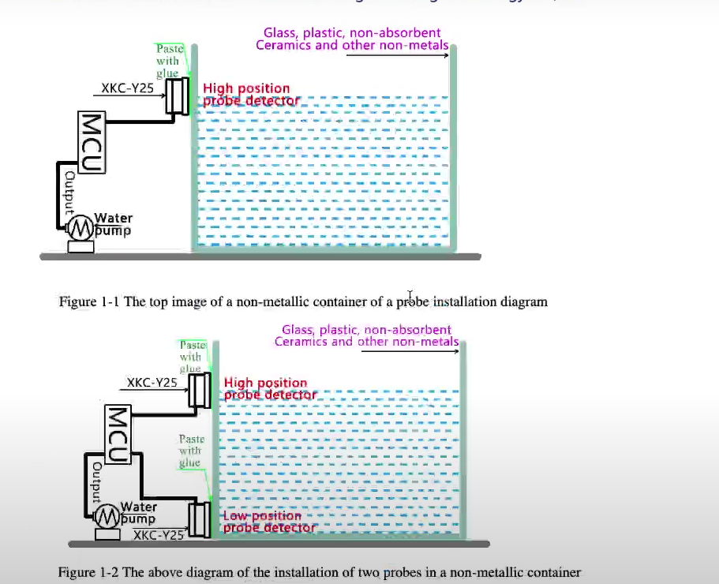

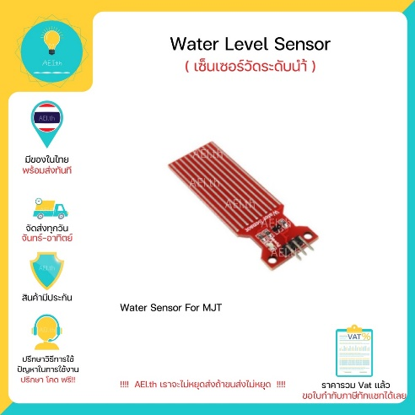

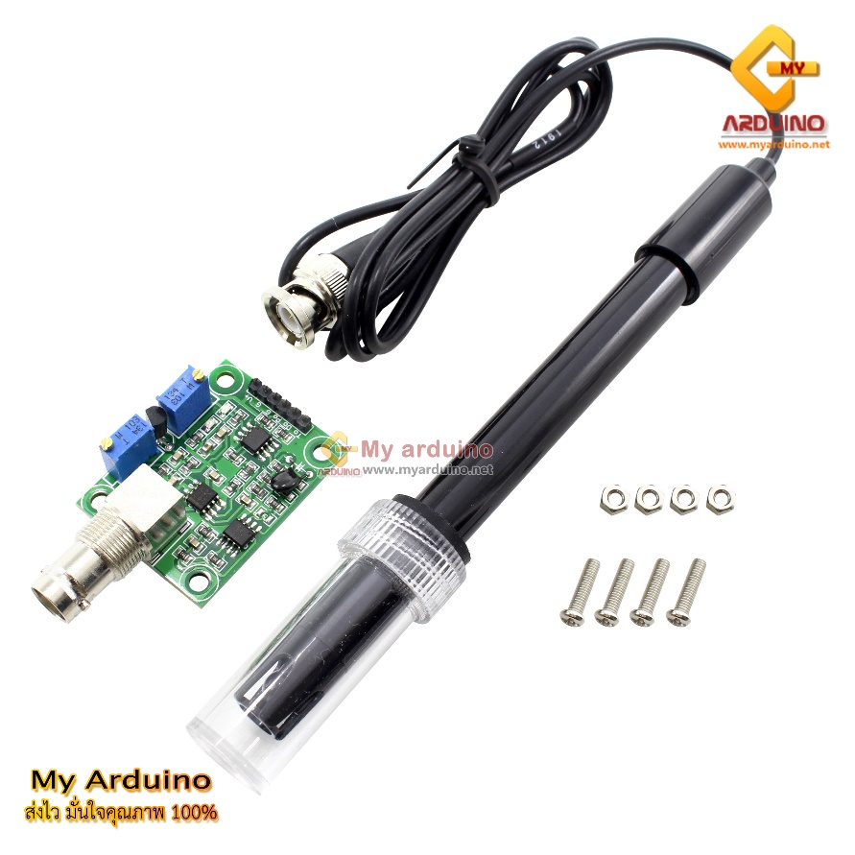เซ็นเซอร์ตรวจสอบ PH น้ำ 1 ตัว

ตัวเทียบค่า PH 1 อัน

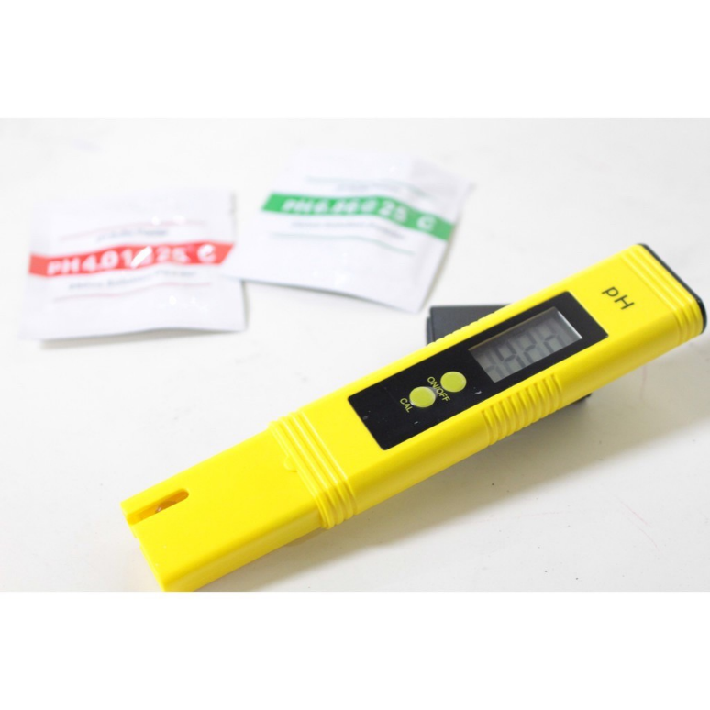

เซ็นเซอร์วัดอุณหภูมิและความชื้น 1 อัน

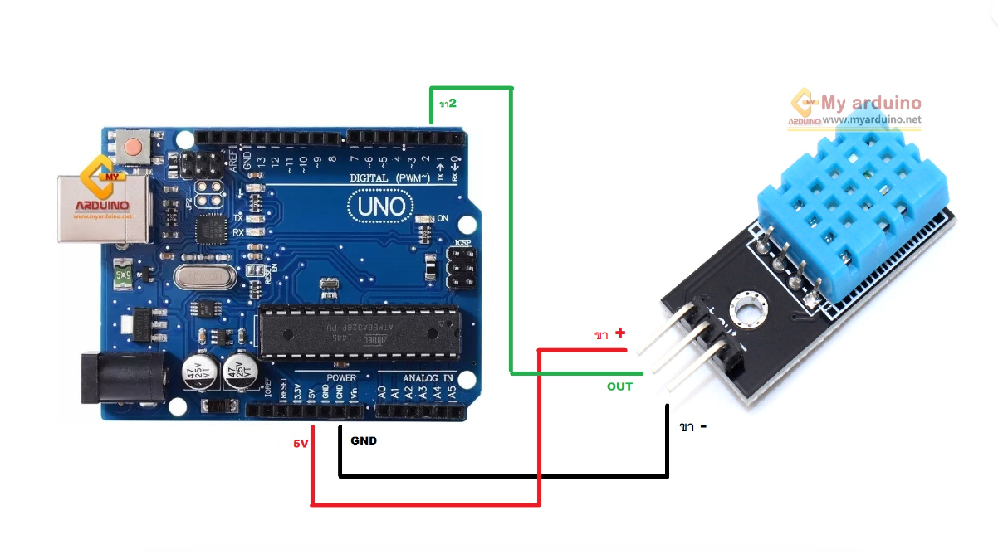

เซอร์โวมอเตอร์ -

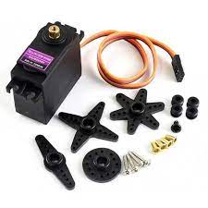

Solenoid Valve 4 อัน

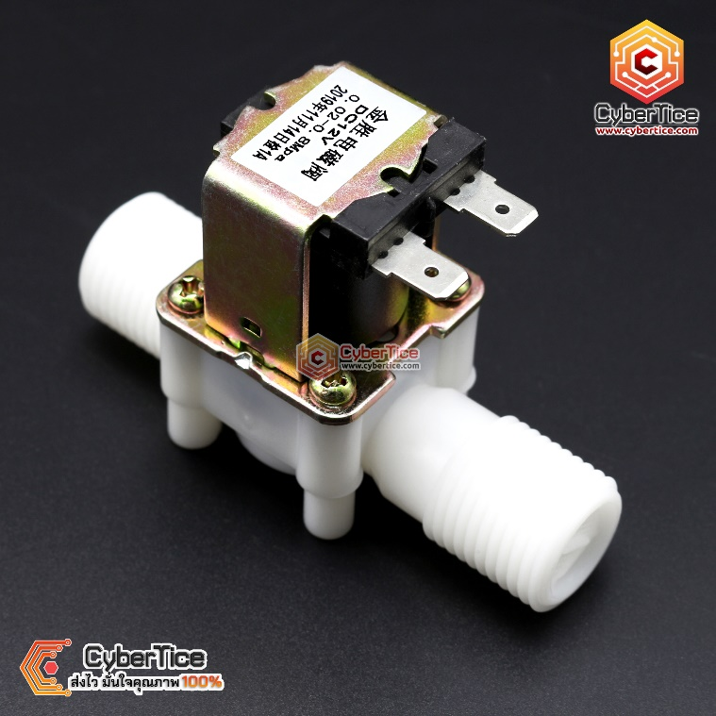

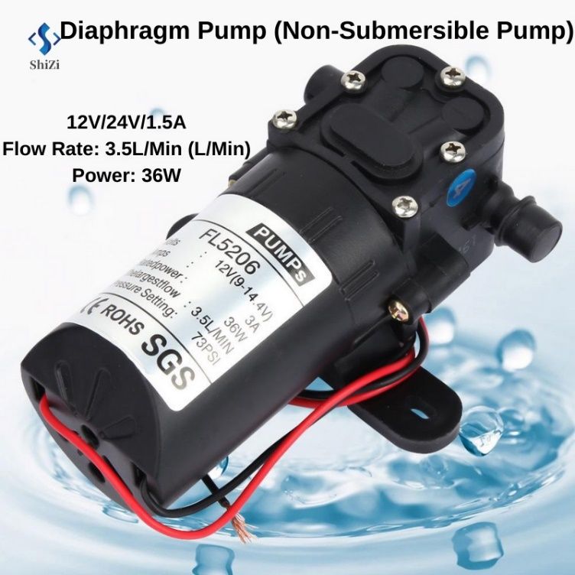ปั๊มน้ำ ประมาณ 3 ตัว

หลอดไฟ 1 หลอด

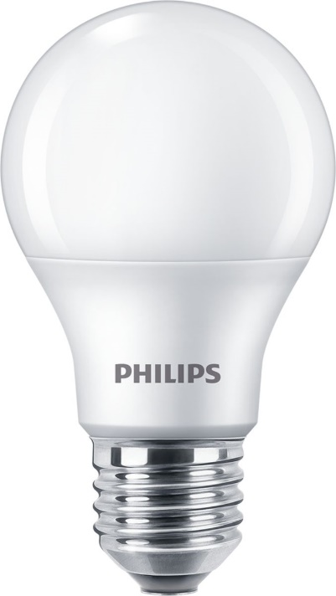

ชุดหัวพ่นหมอก 1 ชุด

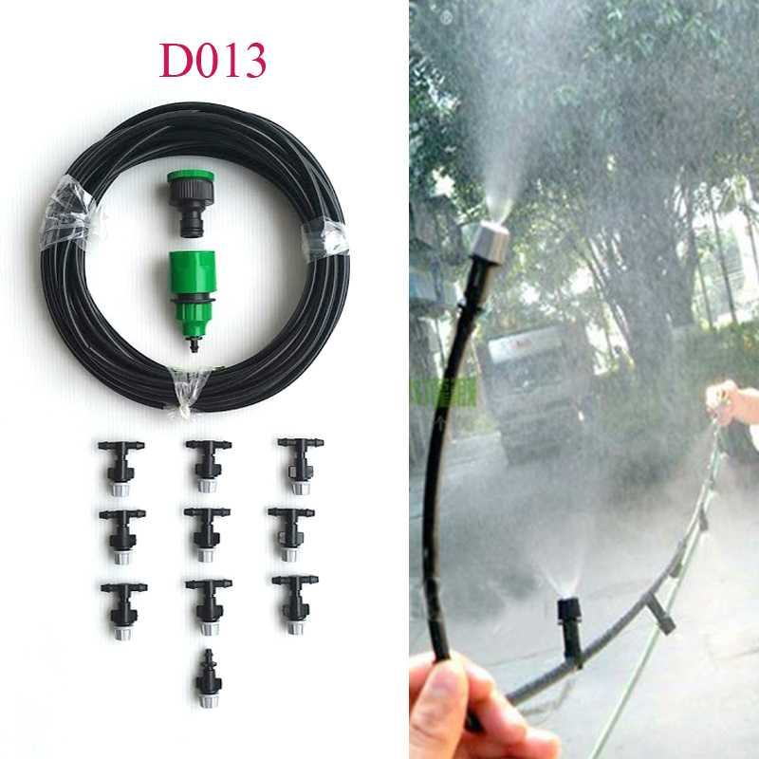

พัดลมระบายอากาศ 1 อัน

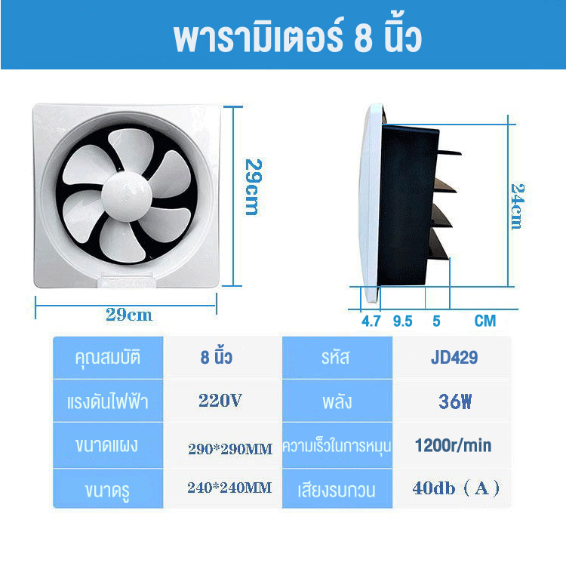

ปั้มกวนน้ำ 1 อัน

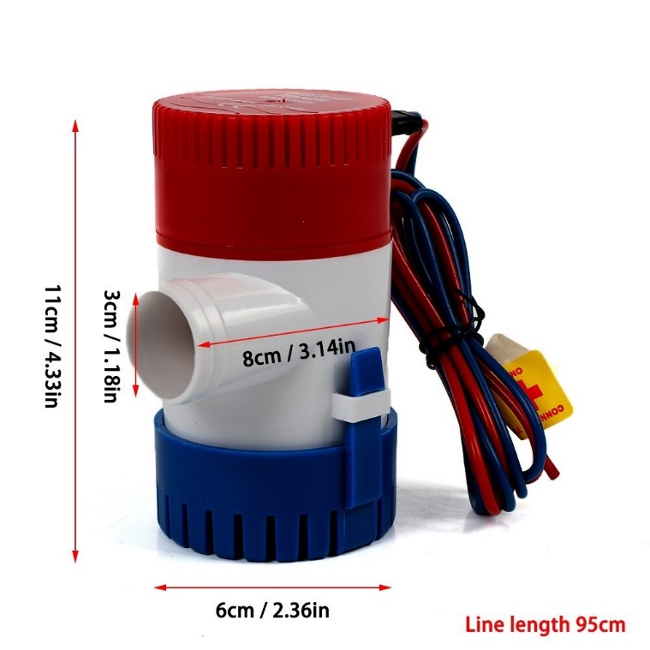

4-Channel Relay 4 อัน

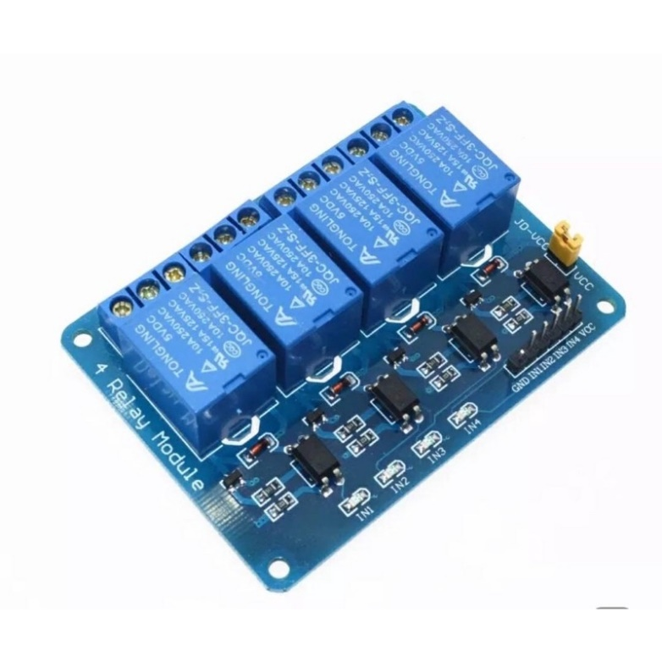

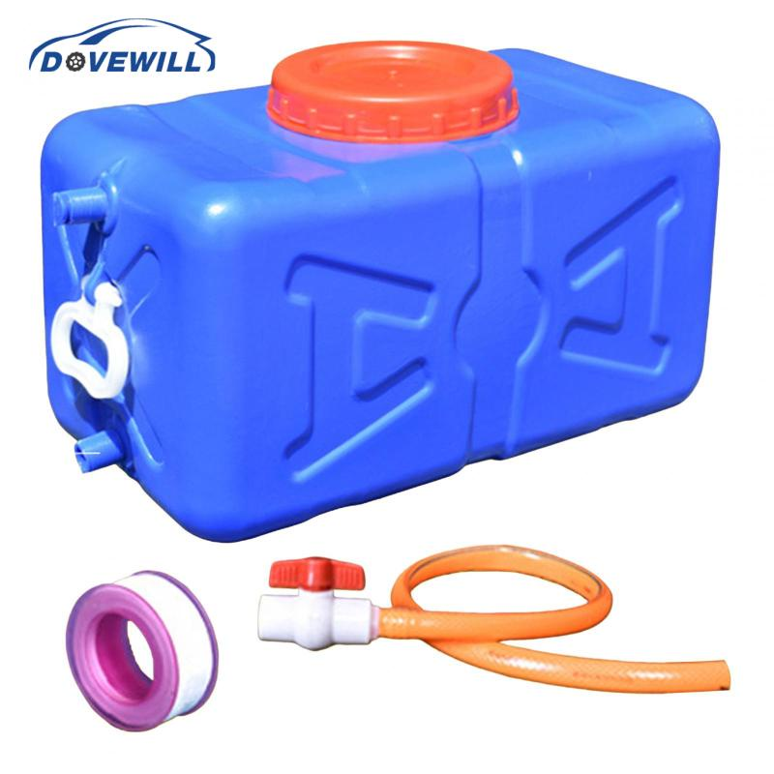ถังเก็บน้ำ 1 ถัง

ประมาณนี้

